TRƯỜNG ĐẠI HỌC ĐẠI NAM
KHOA CÔNG NGHỆ THÔNG TIN



BÁO CÁO BÀI TẬP NHÓM MÔN HỌC KIỂM THỬ PHẦN MỀM
Đề tài:
TÌM HIỂU CÔNG CỤ KIỂM THỬ ĐƠN VỊ JUNIT

GIẢNG VIÊN HƯỚNG DẪN: LÊ TRUNG KIÊN

NHÓM SINH VIÊN SỐ 2:
PHẠM DUY HÒA
VŨ TRƯỜNG AN
NGUYỄN KHẮC ĐẠT
TRẦN VĂN HIẾU

LỚP: CNTT 17-02

HÀ NỘI

NHẬN XÉT CỦA GIẢNG VIÊN
.................................................................................................................................
.................................................................................................................................
.................................................................................................................................
..................................................................................................................................
..................................................................................................................................
..................................................................................................................................
..................................................................................................................................
..................................................................................................................................
..................................................................................................................................
..................................................................................................................................
..................................................................................................................................
..................................................................................................................................
..................................................................................................................................
..................................................................................................................................
..................................................................................................................................
..................................................................................................................................
..................................................................................................................................
..................................................................................................................................
..................................................................................................................................
..................................................................................................................................
..................................................................................................................................
..................................................................................................................................
..................................................................................................................................
..................................................................................................................................
..................................................................................................................................
...........................................................................................................
..................................................................................................................................
................................................................................................................................
..................................................................................................................................
................................................................................................................................

LỜI NÓI ĐẦU
Trong quá trình phát triển phần mềm, chất lượng sản phẩm luôn là yếu tố then chốt quyết định sự thành công và mức độ hài lòng của người dùng. Để đảm bảo phần mềm hoạt động đúng như mong đợi, ổn định và ít phát sinh lỗi trong quá trình sử dụng, việc kiểm thử phần mềm là một bước không thể thiếu. Kiểm thử không chỉ giúp phát hiện và khắc phục lỗi sớm, mà còn góp phần nâng cao độ tin cậy, khả năng bảo trì và tuổi thọ của sản phẩm phần mềm.
Môn học “Kiểm thử phần mềm” đã cung cấp cho sinh viên nền tảng kiến thức vững chắc về các khái niệm, nguyên tắc, kỹ thuật và quy trình kiểm thử hiện đại. Qua đó, sinh viên được tiếp cận với nhiều phương pháp kiểm thử khác nhau như kiểm thử hộp trắng, hộp đen, kiểm thử đơn vị, kiểm thử tích hợp, kiểm thử hệ thống, cũng như làm quen với các công cụ hỗ trợ kiểm thử tự động đang được sử dụng phổ biến trong thực tiễn.
Trên cơ sở lý thuyết đã học, báo cáo với đề tài “Tìm hiểu công cụ kiểm thử JUnit” được thực hiện nhằm giúp sinh viên áp dụng kiến thức vào việc nghiên cứu cụ thể một công cụ kiểm thử phổ biến trong lập trình Java. Qua đó, nhóm thực hiện có cơ hội củng cố kiến thức về kiểm thử đơn vị, nắm bắt cách sử dụng JUnit trong thực tế, đồng thời rèn luyện tư duy kiểm thử, khả năng phân tích và đánh giá chất lượng mã nguồn phần mềm một cách chuyên nghiệp.

MỤC LỤC

CHƯƠNG 1. TỔNG QUAN VỀ KIỂM THỬ PHẦN MỀM 5
  - Giới thiệu về phần mềm 5
    - Khái niệm phần mềm 5
    - Quy trình phát triển, sản xuất phần mềm 6
    - Lỗi phần mềm 7
  - Giới thiệu về kiểm thử phần mềm 8
    - Khái niệm kiểm thử phần mềm 8
    - Lý do cần kiểm thử phần mềm 9
    - Quy trình kiểm thử phần mềm 9
  - Mục tiêu kiểm thử phần mềm 10
    - Đảm bảo phần mềm đáp ứng yêu cầu 10
    - Phát hiện và sửa lỗi 11
    - Đảm bảo tính bảo mật và hiệu suất 12
  - Nguyên tắc kiểm thử phần mềm 14
    - Nguyên tắc không thể kiểm thử tất cả 14
    - Kiểm thử phải sớm và liên tục 14
    - Kiểm thử phải được lặp lại 14
  - Quy trình của kiểm thử phần mềm 14
    - Phân tích yêu cầu 14
    - Lập kế hoạc kiểm thử 14
    - Thiết kế kịch bản kiểm thử 14
    - Thiết lập môi trường kiểm thử 14
    - Thực hiện kiểm thử 15
    - Đóng chu trình kiểm thử 15
  - Phân loại kiểm thử phần mềm 15
    - Kiểm thử chức năng 15
    - Kiểm thử phi chức năng 16
    - Kiểm thử cấu trúc 18
    - Kiểm thử thay đổi 18
CHƯƠNG 2. CÔNG CỤ KIỂM THỬ JUNIT 20
  - Tổng quan về JUNIT 20
    - Khái niệm về JUNIT 20
    - Lịch sử phát triển của JUNIT 20
    - Mục tiêu và vai trò của JUNIT trong kiểm thử phần mềm 21
    - Đặc điểm nổi bật của JUNIT 21
    - Ứng dụng của JUNIT trong thực tế 21
  - Các chức năng của JUNIT 22
    - Tổ chức và thực thi các ca kiểm thử 22
    - Hệ thống chú thích (Annotation) hỗ trợ kiểm thử 22
    - Kiểm tra kết quả bằng các biểu thức xác nhận 22
    - Nhóm kiểm thử theo bộ (Test Suite) 22
    - Kiểm thử tham số hóa 22
    - Hỗ trợ kiểm thử ngoại lệ 23
    - Khả năng tích hợp với công cụ mô phỏng (Mocking) 23
    - Ghi nhận và báo cáo kết quả kiểm thử 23
    - Tích hợp với quy trình phát triển phần mềm hiện đại 23
  - Quy trình làm việc của JUNIT 23
  - Hướng dẫn cài đặt JUNIT trên Android Studio 24
CHƯƠNG 3: ỨNG DỤNG JUNIT THỰC HIỆN KIỂM THỬ 28
  - Thiết kế và tổ chức các bài test trong JUnit 28
    - Nguyên tắc viết bài kiểm thử 28
    - Cấu trúc bài kiểm thử 28
    - Cấu trúc bài kiểm thử 29
    - Cấu trúc bài kiểm thử 29
    - Thực hành kiểm thử liên tục (Continuous Testing) 30
  - Test và kết quả thực thi 30
    - Kiểm thử Account 31
  - Phân tích và đánh giá tổng quan 43
KẾT LUẬN 45
TÀI LIỆU THAM KHẢO 46

CHƯƠNG 1. TỔNG QUAN VỀ KIỂM THỬ PHẦN MỀM
  - Giới thiệu về phần mềm
    - Khái niệm phần mềm
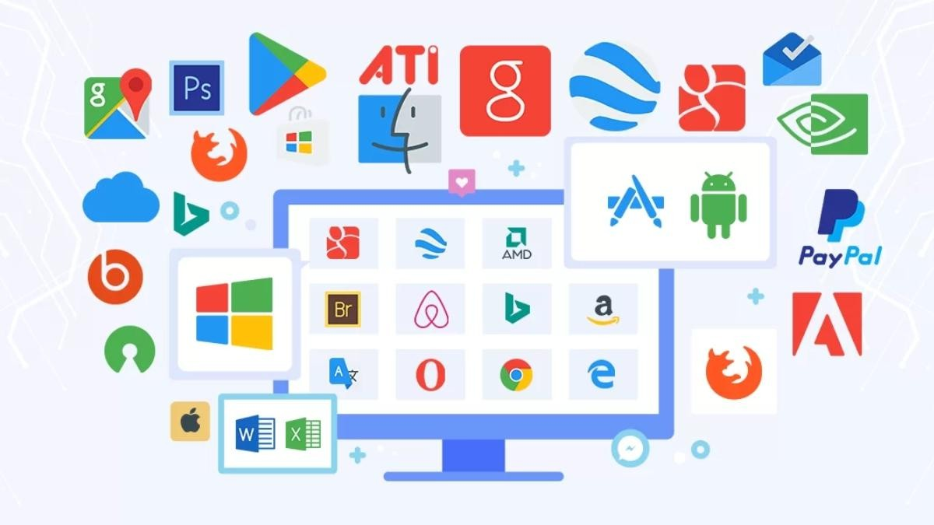
Phần mềm là một tập hợp các chương trình máy tính, tài liệu và dữ liệu được thiết kế để thực hiện một số nhiệm vụ hoặc chức năng cụ thể trên một thiết bị điện tử. Các phần mềm này giúp thiết bị vận hành đúng cách và đáp ứng nhu cầu sử dụng của người dùng. Phần mềm có thể được chia thành ba loại chính:
      - Phần mềm hệ thống: Là phần mềm điều khiển và quản lý các tài nguyên của hệ thống máy tính. Nó giúp điều phối và kiểm soát phần cứng, phần mềm ứng dụng và các thành phần khác của hệ thống. Ví dụ tiêu biểu là hệ điều hành (Windows, macOS, Linux), trình điều khiển phần cứng (driver), và các công cụ quản lý hệ thống khác.
      - Phần mềm ứng dụng: Là các chương trình phần mềm được thiết kế để thực hiện một công việc cụ thể cho người dùng, chẳng hạn như phần mềm văn phòng (Microsoft Word, Excel), phần mềm đồ họa (Adobe Photoshop, Illustrator), phần mềm phát triển web (Visual Studio Code, Sublime Text), và các ứng dụng di động (Facebook, Instagram).
      - Phần mềm tiện ích: Đây là các phần mềm nhỏ nhưng hữu ích, hỗ trợ cho các nhiệm vụ duy trì và tối ưu hóa hệ thống. Các công cụ này giúp bảo vệ và bảo trì

máy tính, như phần mềm diệt virus (Norton, McAfee), phần mềm sao lưu dữ liệu (Acronis True Image), và các phần mềm dọn dẹp hệ thống (CCleaner).
Phần mềm có thể hoạt động trên nhiều loại nền tảng phần cứng và cung cấp khả năng thực hiện các chức năng phức tạp hoặc đơn giản, tùy theo yêu cầu và mục đích sử dụng.
    - Quy trình phát triển, sản xuất phần mềm

Quy trình phát triển phần mềm là một chuỗi các bước liên tục và có hệ thống giúp tạo ra một phần mềm từ ý tưởng ban đầu cho đến khi phần mềm hoàn thiện và được phát hành cho người dùng cuối. Quy trình này có thể thay đổi tùy theo phương pháp phát triển phần mềm được áp dụng, nhưng nhìn chung sẽ bao gồm các giai đoạn chính sau:
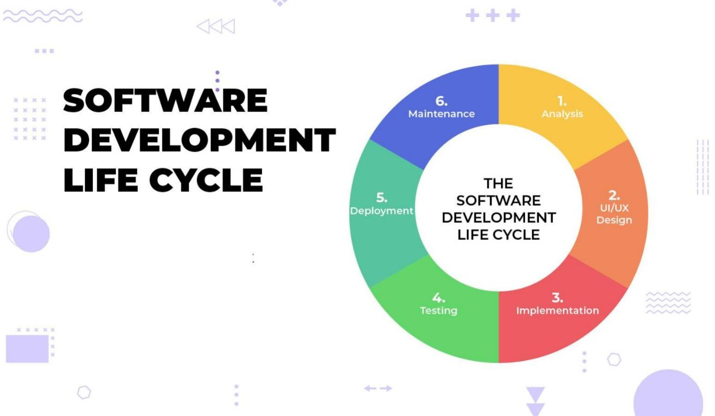

- Xác định yêu cầu: Đây là giai đoạn đầu tiên trong quy trình phát triển phần mềm, trong đó các yêu cầu của khách hàng hoặc người dùng cuối được thu thập và xác định rõ ràng. Các yêu cầu có thể là chức năng (phần mềm cần làm gì) và phi chức năng (yêu cầu về hiệu suất, bảo mật, v.v.).
- Phân tích và thiết kế: Dựa trên yêu cầu đã thu thập, nhóm phân tích và thiết kế sẽ xây dựng kế hoạch và mô hình chi tiết của phần mềm. Điều này bao gồm việc xác định các mô-đun phần mềm, cơ sở dữ liệu, các thành phần giao diện người dùng, và cách thức tương tác giữa các phần khác nhau của hệ thống.

- Lập trình: Sau khi có thiết kế chi tiết, nhóm lập trình viên sẽ bắt đầu triển khai mã nguồn. Giai đoạn này liên quan đến việc viết mã cho các mô-đun phần mềm và tích hợp chúng lại với nhau để tạo thành một hệ thống hoàn chỉnh.
- Kiểm thử: Sau khi hoàn thành việc lập trình, phần mềm sẽ trải qua các vòng kiểm thử để phát hiện lỗi và đảm bảo phần mềm hoạt động đúng như yêu cầu. Quá trình kiểm thử sẽ bao gồm kiểm tra các tính năng, hiệu suất, bảo mật và khả năng sử dụng của phần mềm.
- Triển khai: Sau khi kiểm thử và sửa lỗi, phần mềm sẽ được triển khai vào môi trường thực tế cho người dùng cuối sử dụng. Quá trình triển khai có thể bao gồm việc cài đặt phần mềm trên các hệ thống máy tính, máy chủ hoặc thiết bị di động.
- Bảo trì: Bảo trì là giai đoạn sau khi phần mềm đã được triển khai. Trong giai đoạn này, phần mềm sẽ được cập nhật, sửa lỗi và cải tiến các tính năng mới để đáp ứng yêu cầu thay đổi của người dùng hoặc môi trường.
    - Lỗi phần mềm
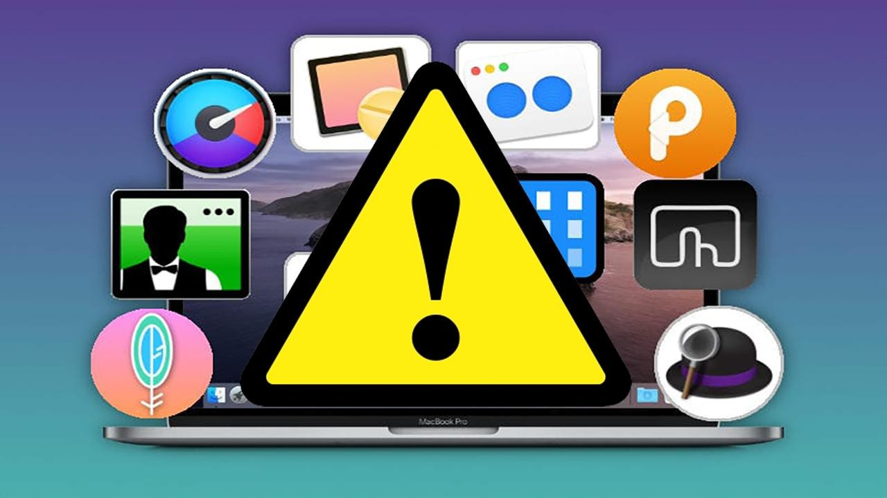

Lỗi phần mềm là những sự cố xảy ra khi phần mềm không thực hiện đúng chức năng như mong đợi. Các lỗi này có thể gây ra sự cố hệ thống, mất dữ liệu hoặc giảm hiệu suất của phần mềm. Lỗi phần mềm có thể được phân loại thành các loại chính như sau:

      - Lỗi cú pháp: Là lỗi do lập trình viên viết sai mã nguồn. Lỗi này thường xảy ra khi mã nguồn không tuân thủ cú pháp của ngôn ngữ lập trình. Những lỗi này dễ phát hiện và sửa chữa trong quá trình biên dịch hoặc chạy phần mềm.
      - Lỗi logic: Là lỗi do thiết kế hoặc xử lý sai trong phần mềm. Lỗi này có thể gây ra những kết quả không chính xác hoặc lỗi trong quá trình thực thi. Lỗi logic thường rất khó phát hiện và có thể không làm phần mềm gặp sự cố ngay lập tức.
      - Lỗi giao diện người dùng: Đây là lỗi xảy ra khi giao diện phần mềm không hiển thị đúng hoặc không hoạt động như mong đợi, gây khó khăn cho người dùng khi tương tác với phần mềm.
      - Lỗi bảo mật: Lỗi bảo mật là những khiếm khuyết trong phần mềm khiến nó dễ bị tấn công hoặc khai thác từ bên ngoài. Các lỗi này có thể dẫn đến việc rò rỉ dữ liệu hoặc xâm nhập vào hệ thống.

  - Giới thiệu về kiểm thử phần mềm
    - Khái niệm kiểm thử phần mềm
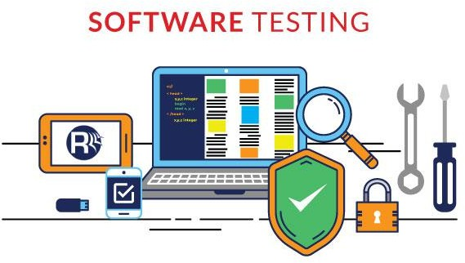

Kiểm thử phần mềm là quá trình kiểm tra và xác nhận chất lượng của phần mềm bằng cách phát hiện lỗi và đảm bảo rằng phần mềm đáp ứng các yêu cầu đã được xác định. Mục tiêu của kiểm thử là phát hiện và sửa lỗi trước khi phần mềm được phát hành ra thị trường.

Quá trình kiểm thử bao gồm việc đánh giá các chức năng của phần mềm, bảo mật, hiệu suất, và khả năng sử dụng của phần mềm. Kiểm thử phần mềm giúp đảm bảo rằng phần mềm hoạt động đúng theo các yêu cầu của khách hàng, giảm thiểu các lỗi phát sinh trong quá trình sử dụng thực tế và bảo vệ hệ thống khỏi các rủi ro bảo mật.
    - Lý do cần kiểm thử phần mềm

Kiểm thử phần mềm là một bước không thể thiếu trong quy trình phát triển phần mềm, với những lý do quan trọng sau:

      - Phát hiện lỗi và khiếm khuyết: Kiểm thử giúp phát hiện các lỗi trong phần mềm trước khi phần mềm được phát hành cho người dùng, từ đó giảm thiểu các sự cố nghiêm trọng xảy ra sau khi phát hành.
      - Đảm bảo yêu cầu chất lượng: Quá trình kiểm thử giúp xác nhận rằng phần mềm đáp ứng các yêu cầu về chức năng, bảo mật, hiệu suất và khả năng sử dụng.
      - Giảm thiểu chi phí bảo trì: Phát hiện lỗi sớm giúp giảm chi phí sửa chữa và bảo trì phần mềm khi đã được triển khai.
      - Tăng sự hài lòng của người dùng: Phần mềm kiểm thử tốt sẽ đem lại trải nghiệm mượt mà và dễ sử dụng cho người dùng cuối.
    - Quy trình kiểm thử phần mềm
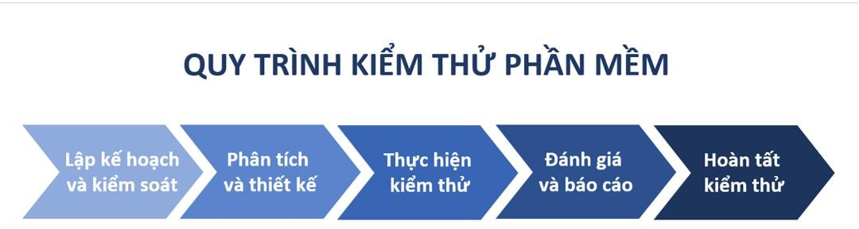

Quy trình kiểm thử phần mềm bao gồm các bước sau để đảm bảo chất lượng của phần mềm:

      - Phân tích yêu cầu kiểm thử: Xác định các yêu cầu chức năng và phi chức năng của phần mềm để biết chính xác những gì cần kiểm tra.

      - Lập kế hoạch kiểm thử: Xây dựng kế hoạch kiểm thử chi tiết, bao gồm các kỹ thuật kiểm thử, công cụ cần sử dụng và tiêu chí thành công.
      - Thiết kế kiểm thử: Tạo ra các kịch bản kiểm thử cụ thể dựa trên yêu cầu và các trường hợp có thể xảy ra trong môi trường thực tế.
      - Thực hiện kiểm thử: Tiến hành kiểm thử phần mềm theo các kịch bản đã thiết kế để phát hiện lỗi và vấn đề.
      - Báo cáo kết quả kiểm thử: Ghi lại các lỗi phát hiện được trong quá trình kiểm thử và đưa ra kết luận về chất lượng của phần mềm.

  - Mục tiêu kiểm thử phần mềm
    - Đảm bảo phần mềm đáp ứng yêu cầu

Một trong các mục tiêu quan trọng nhất của kiểm thử phần mềm là đảm bảo phần mềm thực hiện đúng các yêu cầu mà người dùng hoặc khách hàng đã xác định. Điều này không chỉ giúp phần mềm đáp ứng các tiêu chuẩn chất lượng mà còn giúp tổ chức phát triển phần mềm tiết kiệm thời gian và chi phí trong các giai đoạn sau của dự án.
Trong mỗi dự án phần mềm, các yêu cầu được chia thành hai loại chính: yêu cầu chức năng và yêu cầu phi chức năng. Yêu cầu chức năng mô tả các tính năng mà phần mềm cần phải thực hiện, trong khi yêu cầu phi chức năng đề cập đến các đặc điểm về hiệu suất, bảo mật và khả năng mở rộng của phần mềm.

      - Yêu cầu chức năng: Đây là những yêu cầu mô tả hành vi của phần mềm khi người dùng tương tác với nó. Ví dụ, một yêu cầu chức năng của một ứng dụng ngân hàng có thể là "Phần mềm phải cho phép người dùng thực hiện chuyển tiền giữa các tài khoản". Kiểm thử chức năng sẽ đảm bảo rằng tất cả các tính năng được triển khai chính xác theo yêu cầu.
      - Yêu cầu phi chức năng: Các yêu cầu này không trực tiếp liên quan đến các tính năng cụ thể của phần mềm, nhưng lại rất quan trọng trong việc đảm bảo chất lượng và trải nghiệm người dùng. Ví dụ, yêu cầu về bảo mật trong một ứng dụng ngân hàng là "Ứng dụng phải sử dụng mã hóa SSL cho tất cả các giao dịch". Kiểm thử phi chức năng đảm bảo rằng các yêu cầu này được đáp ứng, bao gồm các kiểm thử bảo mật, hiệu suất và khả năng sử dụng.

Trong giai đoạn kiểm thử, các kiểm thử viên sử dụng các kịch bản kiểm thử được xây dựng dựa trên các yêu cầu chức năng và phi chức năng để xác minh rằng phần mềm đáp ứng đầy đủ các yêu cầu đã xác định. Quy trình này đảm bảo rằng phần mềm không chỉ hoạt động đúng chức năng mà còn hoạt động trong các điều kiện thực tế và đáp ứng các tiêu chuẩn chất lượng đã được đặt ra.
Ví dụ, trong quá trình kiểm thử một ứng dụng quản lý khách hàng, một kiểm thử viên có thể tạo ra các kịch bản kiểm thử để kiểm tra xem ứng dụng có thể thêm, sửa, xóa và tìm kiếm khách hàng như yêu cầu hay không. Nếu phần mềm không đáp ứng các yêu cầu này, việc phát hiện lỗi sẽ giúp đảm bảo rằng phần mềm hoạt động đúng như dự định của khách hàng và người dùng.
    - Phát hiện và sửa lỗi
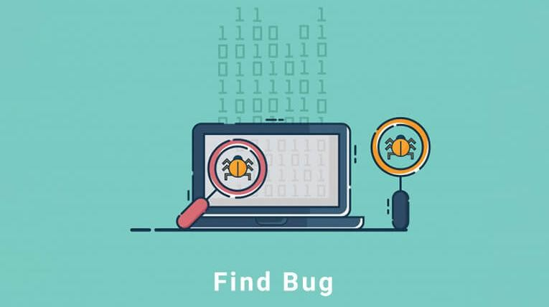

Kiểm thử phần mềm không chỉ giúp đảm bảo rằng phần mềm đáp ứng yêu cầu mà còn giúp phát hiện các lỗi có thể xảy ra trong quá trình phát triển. Việc phát hiện lỗi là một trong những mục tiêu quan trọng của kiểm thử phần mềm, vì lỗi phần mềm có thể ảnh hưởng nghiêm trọng đến hiệu suất, bảo mật, và trải nghiệm người dùng.
Các lỗi chức năng xảy ra khi phần mềm không thực hiện đúng các tính năng mà người dùng yêu cầu. Đây là những lỗi có thể dễ dàng nhận thấy trong quá trình sử dụng phần mềm, chẳng hạn như không thể đăng nhập vào tài khoản, không thể thêm sản phẩm vào giỏ hàng trong một ứng dụng mua sắm, hoặc sai số dư tài khoản trong ứng dụng ngân hàng.
Lỗi chức năng có thể xảy ra trong bất kỳ giai đoạn nào của quá trình phát triển phần mềm và có thể ảnh hưởng đến hiệu quả hoạt động của phần mềm. Việc phát hiện

lỗi chức năng sớm giúp giảm thiểu chi phí sửa chữa và cải thiện chất lượng của phần mềm khi phần mềm được phát hành.
Lỗi bảo mật là những khiếm khuyết trong phần mềm khiến hệ thống dễ bị tấn công từ bên ngoài. Các lỗi bảo mật có thể dẫn đến việc lộ thông tin người dùng, dữ liệu nhạy cảm bị xâm phạm hoặc phần mềm bị tấn công. Ví dụ, trong một ứng dụng ngân hàng, việc thiếu mã hóa dữ liệu có thể khiến hacker dễ dàng đánh cắp thông tin thẻ tín dụng của người dùng.
Kiểm thử bảo mật giúp phát hiện các lỗi này và bảo vệ hệ thống khỏi các cuộc tấn công. Các công cụ kiểm thử bảo mật như OWASP ZAP hoặc Burp Suite có thể được sử dụng để kiểm tra các lỗ hổng bảo mật trong ứng dụng và giúp đội ngũ phát triển sửa chữa trước khi phần mềm được phát hành ra thị trường.
Lỗi hiệu suất xảy ra khi phần mềm không đáp ứng được các yêu cầu về tốc độ và khả năng xử lý. Một ví dụ về lỗi hiệu suất là khi ứng dụng chậm hoặc không phản hồi trong điều kiện tải cao, chẳng hạn như khi có nhiều người dùng đăng nhập cùng lúc hoặc khi hệ thống cần xử lý khối lượng dữ liệu lớn.
Kiểm thử hiệu suất giúp phát hiện những lỗi này bằng cách mô phỏng các tình huống thực tế như tải cao, truy cập dữ liệu lớn hoặc nhiều kết nối đồng thời. Việc phát hiện lỗi hiệu suất giúp đảm bảo phần mềm có thể hoạt động hiệu quả trong môi trường thực tế và đáp ứng được các yêu cầu của người dùng.
    - Đảm bảo tính bảo mật và hiệu suất


Bảo mật và hiệu suất là hai yếu tố quan trọng giúp đảm bảo rằng phần mềm không chỉ hoạt động đúng mà còn có thể bảo vệ dữ liệu người dùng và đáp ứng các yêu cầu trong môi trường thực tế.

Bảo mật phần mềm là việc đảm bảo rằng phần mềm không có các lỗ hổng mà kẻ tấn công có thể khai thác. Các vấn đề bảo mật có thể bao gồm việc thiếu mã hóa, xâm nhập vào hệ thống thông qua các lỗ hổng bảo mật hoặc lừa đảo người dùng để thu thập thông tin nhạy cảm.
Các lỗi bảo mật có thể dẫn đến thiệt hại lớn cho cả người dùng và tổ chức phát triển phần mềm. Do đó, kiểm thử bảo mật rất quan trọng. Kiểm thử bảo mật giúp phát hiện các lỗ hổng bảo mật và khắc phục chúng trước khi phần mềm được phát hành. Các công cụ kiểm thử bảo mật như Burp Suite, OWASP ZAP, và Nessus có thể được sử dụng để tìm kiếm các lỗ hổng bảo mật trong ứng dụng và cơ sở dữ liệu.
- Một số kỹ thuật kiểm thử bảo mật phổ biến là:

  - Kiểm thử XSS (Cross-Site Scripting): Kiểm tra xem phần mềm có thể bị tấn công bằng cách tiêm mã độc vào các biểu mẫu hoặc URL không.
  - Kiểm thử SQL Injection: Kiểm tra xem phần mềm có thể bị khai thác thông qua các truy vấn SQL độc hại không.
  - Kiểm thử xác thực và phân quyền: Đảm bảo rằng các quy trình xác thực người dùng và phân quyền truy cập được thực hiện đúng để bảo vệ thông tin người dùng.
Hiệu suất phần mềm là khả năng của phần mềm trong việc xử lý các tác vụ trong một khoảng thời gian ngắn và đáp ứng các yêu cầu tải cao. Kiểm thử hiệu suất giúp xác định xem phần mềm có thể hoạt động hiệu quả trong các điều kiện sử dụng thực tế hay không.
- Các yếu tố cần kiểm thử bao gồm:

  - Tốc độ tải trang: Đảm bảo rằng các trang web hoặc ứng dụng tải nhanh, đặc biệt là trong trường hợp có nhiều người dùng truy cập cùng lúc.
  - Khả năng xử lý tải: Đảm bảo phần mềm có thể xử lý hàng nghìn hoặc hàng triệu yêu cầu đồng thời mà không bị gián đoạn.
  - Tính ổn định dưới tải cao: Đảm bảo phần mềm không bị treo hoặc gây ra lỗi khi phải xử lý tải cao hoặc khối lượng dữ liệu lớn.
Các công cụ kiểm thử hiệu suất như Apache JMeter, LoadRunner và Gatling có thể được sử dụng để mô phỏng các điều kiện tải cao và kiểm tra khả năng của phần mềm.

  - Nguyên tắc kiểm thử phần mềm
    - Nguyên tắc không thể kiểm thử tất cả

Kiểm thử phần mềm không thể bao quát tất cả các tình huống có thể xảy ra trong phần mềm. Vì vậy, việc ưu tiên các tình huống quan trọng nhất và dễ gặp phải lỗi nhất là rất cần thiết. Quy trình kiểm thử cần tập trung vào các chức năng quan trọng của phần mềm để đảm bảo chất lượng.
    - Kiểm thử phải sớm và liên tục

Kiểm thử phần mềm không chỉ diễn ra vào cuối quá trình phát triển mà phải được thực hiện liên tục trong suốt quá trình phát triển. Kiểm thử sớm giúp phát hiện lỗi trong các giai đoạn đầu và giảm thiểu chi phí sửa lỗi sau này.
    - Kiểm thử phải được lặp lại

Quá trình kiểm thử phải được lặp đi lặp lại trong suốt vòng đời phát triển phần mềm. Mỗi lần thay đổi phần mềm, kiểm thử cần được thực hiện để đảm bảo rằng các lỗi mới không phát sinh và phần mềm vẫn đáp ứng các yêu cầu.
  - Quy trình của kiểm thử phần mềm
    - Phân tích yêu cầu

Trước khi bắt đầu kiểm thử, nhóm kiểm thử cần phải phân tích kỹ các yêu cầu của phần mềm để hiểu rõ những tính năng nào cần kiểm tra và các tiêu chí thành công là gì.
    - Lập kế hoạc kiểm thử

Lập kế hoạch kiểm thử là bước quan trọng để xác định các chiến lược và phương pháp kiểm thử cho dự án. Kế hoạch kiểm thử giúp nhóm kiểm thử tổ chức công việc một cách có hệ thống và hiệu quả.
    - Thiết kế kịch bản kiểm thử

Kịch bản kiểm thử cần được thiết kế để kiểm tra tất cả các tình huống có thể xảy ra trong quá trình sử dụng phần mềm. Kịch bản này phải bao gồm cả các tình huống bình thường và tình huống đặc biệt để kiểm tra khả năng xử lý của phần mềm.
    - Thiết lập môi trường kiểm thử

Môi trường kiểm thử bao gồm các yếu tố như phần cứng, phần mềm, công cụ và cấu hình cần thiết để phần mềm có thể chạy trong điều kiện tương tự như trong môi trường thực tế mà người dùng sẽ sử dụng.

    - Thực hiện kiểm thử

Thực hiện kiểm thử là giai đoạn mà các kiểm thử viên sẽ tiến hành các hoạt động kiểm thử thực tế, bao gồm kiểm thử đơn vị, kiểm thử hệ thống và kiểm thử bảo mật.
    - Đóng chu trình kiểm thử

Sau khi kiểm thử xong, các kiểm thử viên sẽ lập báo cáo kết quả kiểm thử, ghi nhận các lỗi phát hiện và đưa ra kết luận về chất lượng phần mềm. Các lỗi cần được sửa chữa trước khi phần mềm được phát hành.
  - Phân loại kiểm thử phần mềm
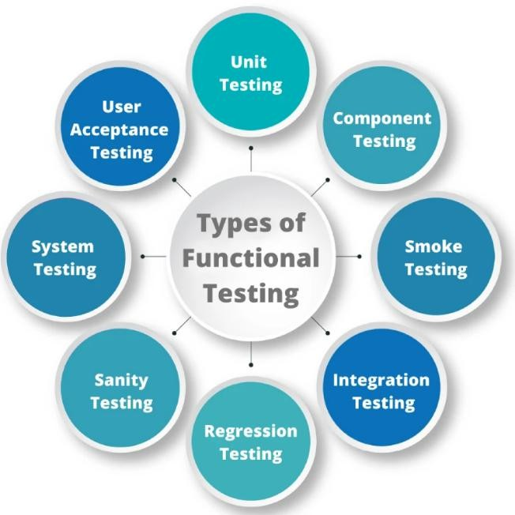

Kiểm thử phần mềm có thể được phân loại theo nhiều cách khác nhau, tùy thuộc vào mục đích kiểm thử, kỹ thuật sử dụng, và phương pháp tiếp cận. Mỗi loại kiểm thử có những đặc điểm và ứng dụng riêng biệt, giúp đảm bảo rằng phần mềm đáp ứng các yêu cầu chức năng, phi chức năng và hiệu suất.
    - Kiểm thử chức năng

Kiểm thử chức năng là loại kiểm thử quan trọng nhất trong phần mềm, tập trung vào việc kiểm tra các chức năng của phần mềm để đảm bảo rằng phần mềm hoạt động chính xác như mong đợi. Các kiểm thử chức năng đảm bảo rằng phần mềm thực hiện các tác vụ, tính năng và hành vi đã được xác định trong yêu cầu.

      - Kiểm thử đơn vị (Unit Testing): Kiểm thử đơn vị là quá trình kiểm tra từng đơn vị hoặc thành phần nhỏ nhất của phần mềm, chẳng hạn như các hàm hoặc phương thức trong mã nguồn, để đảm bảo rằng chúng hoạt động đúng chức

năng. Đây là bước kiểm thử sớm nhất trong quy trình phát triển phần mềm, giúp phát hiện lỗi ở cấp độ thấp nhất.
        - Ví dụ: Trong một ứng dụng ngân hàng, kiểm thử đơn vị có thể kiểm tra các hàm tính toán số dư tài khoản để đảm bảo tính toán chính xác.
      - Kiểm thử tích hợp (Integration Testing): Kiểm thử tích hợp kiểm tra sự tương tác giữa các đơn vị phần mềm đã được tích hợp. Quá trình này đảm bảo rằng khi các phần của phần mềm được kết hợp lại với nhau, chúng hoạt động đúng và không gây ra lỗi mới.
        - Ví dụ: Kiểm thử tích hợp có thể kiểm tra xem khi người dùng thanh toán qua cổng thanh toán, các thông tin thanh toán có được cập nhật chính xác vào hệ thống quản lý tài khoản không.
      - Kiểm thử hệ thống (System Testing): Kiểm thử hệ thống là quá trình kiểm tra toàn bộ phần mềm sau khi tất cả các phần đã được tích hợp. Đây là bước kiểm tra tổng thể để đảm bảo rằng phần mềm đáp ứng yêu cầu và không có lỗi trong các chức năng quan trọng.
        - Ví dụ: Kiểm thử hệ thống có thể kiểm tra toàn bộ quy trình của một hệ thống quản lý khách sạn, từ việc đặt phòng đến việc thanh toán và trả phòng, đảm bảo tất cả các bước đều thực hiện chính xác.
      - Kiểm thử chấp nhận người dùng (User Acceptance Testing - UAT): Đây là loại kiểm thử cuối cùng trước khi phần mềm được phát hành. Kiểm thử chấp nhận người dùng được thực hiện bởi người sử dụng cuối cùng, giúp xác nhận rằng phần mềm đáp ứng đầy đủ các yêu cầu và mong đợi của họ.
        - Ví dụ: Trong một ứng dụng mua sắm trực tuyến, UAT sẽ được thực hiện để đảm bảo rằng người dùng có thể dễ dàng tìm kiếm sản phẩm, thêm vào giỏ hàng, thanh toán và nhận sản phẩm mà không gặp lỗi.

    - Kiểm thử phi chức năng

Kiểm thử phi chức năng không liên quan đến các tính năng hoặc chức năng chính của phần mềm mà thay vào đó kiểm tra các khía cạnh như hiệu suất, bảo mật,

khả năng sử dụng và tính tương thích. Những yếu tố này rất quan trọng trong việc đảm bảo rằng phần mềm có thể hoạt động hiệu quả và an toàn trong môi trường thực tế.

      - Kiểm thử hiệu suất (Performance Testing): Kiểm thử hiệu suất đánh giá khả năng phần mềm hoạt động dưới các điều kiện tải khác nhau, chẳng hạn như số lượng người dùng đồng thời hoặc lượng dữ liệu lớn.
        - Ví dụ: Kiểm thử hiệu suất có thể kiểm tra xem một trang web thương mại điện tử có thể xử lý được 10.000 lượt truy cập cùng một lúc mà không bị gián đoạn hoặc chậm trễ hay không.
      - Kiểm thử bảo mật (Security Testing): Kiểm thử bảo mật giúp xác định các lỗ hổng bảo mật trong phần mềm mà có thể bị khai thác bởi các tác nhân xấu. Kiểm thử này giúp bảo vệ dữ liệu của người dùng và bảo vệ hệ thống khỏi các cuộc tấn công từ bên ngoài.
        - Ví dụ: Kiểm thử bảo mật có thể kiểm tra xem hệ thống có bảo vệ tốt chống lại các cuộc tấn công SQL injection hoặc XSS (Cross-Site Scripting) hay không.
      - Kiểm thử khả năng sử dụng (Usability Testing): Kiểm thử khả năng sử dụng giúp đánh giá xem phần mềm có dễ dàng sử dụng, dễ hiểu và thân thiện với người dùng hay không. Đây là yếu tố quan trọng giúp người dùng cảm thấy thoải mái và hài lòng khi sử dụng phần mềm.
        - Ví dụ: Kiểm thử khả năng sử dụng có thể được thực hiện trên một ứng dụng di động để đảm bảo rằng giao diện người dùng trực quan và người dùng có thể hoàn thành các tác vụ mà không gặp khó khăn.
      - Kiểm thử khả năng tương thích (Compatibility Testing): Kiểm thử khả năng tương thích kiểm tra xem phần mềm có thể hoạt động đúng trên nhiều nền tảng khác nhau như hệ điều hành, trình duyệt, hoặc thiết bị di động hay không.
        - Ví dụ: Kiểm thử khả năng tương thích có thể đảm bảo rằng một trang web hoạt động tốt trên các trình duyệt phổ biến như Chrome, Firefox, Safari và Internet Explorer, hoặc trên cả thiết bị di động và máy tính để bàn.

    - Kiểm thử cấu trúc

Kiểm thử cấu trúc liên quan đến việc kiểm tra mã nguồn bên trong của phần mềm. Mục tiêu của kiểm thử cấu trúc là kiểm tra tính logic của các thành phần bên trong và đảm bảo rằng mã nguồn không chứa các lỗi hoặc vấn đề có thể ảnh hưởng đến hiệu suất hoặc bảo mật.

      - Kiểm thử hộp trắng (White-box Testing): Đây là kỹ thuật kiểm thử trong đó kiểm thử viên sẽ xem xét mã nguồn của phần mềm và kiểm tra các đường dẫn, điều kiện và các yếu tố cấu trúc khác. Kiểm thử này giúp đảm bảo rằng tất cả các phần của phần mềm đều được kiểm tra và không có lỗi trong mã nguồn.
        - Ví dụ: Kiểm thử hộp trắng có thể kiểm tra các thuật toán trong một ứng dụng tính toán để đảm bảo chúng thực hiện đúng các phép toán.
      - Kiểm thử cấu trúc cơ sở dữ liệu (Database Structure Testing): Kiểm thử cấu trúc cơ sở dữ liệu giúp đảm bảo rằng cơ sở dữ liệu được thiết kế đúng và hoạt động hiệu quả, không có lỗi về cấu trúc hoặc vấn đề với việc lưu trữ và truy xuất dữ liệu.
        - Ví dụ: Kiểm thử này có thể xác nhận rằng các bảng trong cơ sở dữ liệu có các khóa chính và khóa ngoại đúng cách, và các truy vấn SQL được tối ưu hóa để tránh làm chậm hệ thống.

    - Kiểm thử thay đổi

Kiểm thử thay đổi là quá trình kiểm tra phần mềm sau khi có sự thay đổi trong mã nguồn, tính năng hoặc cấu trúc. Việc kiểm thử này giúp đảm bảo rằng các thay đổi không gây ra lỗi mới trong phần mềm và rằng phần mềm vẫn đáp ứng được các yêu cầu ban đầu.

      - Kiểm thử hồi quy (Regression Testing): Kiểm thử hồi quy được thực hiện khi phần mềm đã có sự thay đổi hoặc nâng cấp, nhằm xác minh rằng các tính năng cũ vẫn hoạt động bình thường sau khi có sự thay đổi.
        - Ví dụ: Sau khi thêm một tính năng mới vào phần mềm quản lý khách hàng, kiểm thử hồi quy sẽ được thực hiện để đảm bảo rằng các tính năng

cũ như tìm kiếm khách hàng, thêm khách hàng vào cơ sở dữ liệu vẫn hoạt động đúng.
      - Kiểm thử sửa lỗi (Bug Fix Testing): Đây là một phần của kiểm thử thay đổi, được thực hiện khi phần mềm đã được sửa chữa một lỗi cụ thể. Mục tiêu của kiểm thử sửa lỗi là đảm bảo rằng lỗi đã được khắc phục và không gây ra lỗi mới trong phần mềm.
        - Ví dụ: Sau khi sửa một lỗi trong phần mềm xử lý đơn hàng trực tuyến, kiểm thử sửa lỗi sẽ được thực hiện để đảm bảo rằng lỗi không còn tồn tại và phần mềm vẫn hoạt động bình thường.

CHƯƠNG 2. CÔNG CỤ KIỂM THỬ JUNIT
  - Tổng quan về JUNIT
    - Khái niệm về JUNIT

JUnit là một framework kiểm thử đơn vị (unit testing framework) mã nguồn mở phổ biến nhất trong hệ sinh thái Java. Nó hỗ trợ các lập trình viên Java kiểm thử các đoạn mã nhỏ nhất – thường là các phương thức – để đảm bảo tính đúng đắn, ổn định và dễ bảo trì của phần mềm ngay từ giai đoạn phát triển ban đầu.
JUnit tuân theo nguyên tắc Test-Driven Development (TDD) – phát triển dựa trên kiểm thử, nghĩa là việc viết test đi trước hoặc song song với việc viết mã nguồn. JUnit giúp tự động hóa quá trình kiểm thử, giảm thiểu lỗi do con người gây ra, và cho phép kiểm tra nhanh các thay đổi trong mã nguồn sau mỗi lần sửa đổi.
    - Lịch sử phát triển của JUNIT
JUnit được phát triển lần đầu tiên bởi Erich Gamma và Kent Beck – hai nhà phát triển có tiếng trong cộng đồng phần mềm hướng đối tượng. JUnit là một trong những framework đầu tiên áp dụng mô hình kiểm thử đơn vị tự động trong Java và là tiền thân cho nhiều framework kiểm thử hiện đại khác như TestNG, NUnit (cho C#), PyUnit (cho Python), v.v.
Framework này đã trải qua nhiều phiên bản nâng cấp. Phiên bản mới nhất hiện nay là JUnit 5, đánh dấu một bước ngoặt lớn về mặt kiến trúc và khả năng mở rộng so với JUnit 4. JUnit 5 được thiết kế với ba thành phần chính:
      - JUnit Platform: Cung cấp nền tảng chạy kiểm thử, tích hợp với IDE và công cụ build như Maven, Gradle.

      - JUnit Jupiter: Bao gồm API và engine để viết và chạy test với các tính năng mới.
      - JUnit Vintage: Cho phép chạy các test viết bằng JUnit 3 và 4 trên nền tảng JUnit 5.
    - Mục tiêu và vai trò của JUNIT trong kiểm thử phần mềm Mục tiêu chính của JUnit là:
      - Hỗ trợ kiểm thử đơn vị một cách đơn giản và hiệu quả.
      - Tăng độ tin cậy của phần mềm thông qua việc phát hiện lỗi sớm.
      - Tạo điều kiện thuận lợi cho phát triển theo hướng Agile và TDD.
      - Hỗ trợ CI/CD bằng khả năng tự động kiểm thử.
JUnit đóng vai trò quan trọng trong quy trình kiểm thử phần mềm vì nó giúp kiểm tra logic cốt lõi của các module, phát hiện lỗi logic và đảm bảo rằng các hàm hoạt động đúng với yêu cầu đã định nghĩa.
    - Đặc điểm nổi bật của JUNIT
Bên cạnh việc cung cấp các chức năng kiểm thử mạnh mẽ, JUnit còn sở hữu nhiều đặc điểm nổi bật khiến nó trở thành lựa chọn hàng đầu trong các dự án phần mềm hiện đại. Các đặc điểm này góp phần nâng cao hiệu quả, tính linh hoạt và khả năng mở rộng của công cụ trong thực tiễn sử dụng:
      - Dễ sử dụng: Cung cấp cú pháp ngắn gọn và dễ hiểu.
      - Hỗ trợ annotation mạnh mẽ: Như @Test, @BeforeEach, @AfterEach, @BeforeAll, @AfterAll, giúp tổ chức quy trình kiểm thử rõ ràng.
      - Khả năng tích hợp cao: Làm việc tốt với các công cụ phát triển phổ biến như Eclipse, IntelliJ IDEA, NetBeans và các công cụ build như Maven, Gradle.
      - Khả năng mở rộng: Dễ dàng mở rộng test thông qua các Extension API trong JUnit 5.
      - Tạo báo cáo kiểm thử: Có thể tích hợp với các công cụ tạo báo cáo như Surefire Report (Maven), Allure, v.v.
    - Ứng dụng của JUNIT trong thực tế

Trong quá trình phát triển phần mềm Java, JUnit được ứng dụng rộng rãi để hỗ trợ kiểm thử hiệu quả ở nhiều cấp độ. Cụ thể:
      - Kiểm thử logic nghiệp vụ: JUnit thường dùng để kiểm tra tính đúng đắn của các lớp xử lý chức năng bên trong ứng dụng.
      - Kiểm tra API và lớp DAO: Hỗ trợ kiểm thử các lớp tương tác với cơ sở dữ liệu hoặc dịch vụ bên ngoài, thường kết hợp với các công cụ mô phỏng như Mockito để giả lập dữ liệu.

      - Tích hợp vào CI/CD: JUnit đóng vai trò quan trọng trong kiểm thử tự động, giúp phát hiện lỗi sớm trong các pipeline như Jenkins, GitHub Actions, v.v.
  - Các chức năng của JUNIT
JUnit là một trong những công cụ kiểm thử đơn vị phổ biến nhất trong hệ sinh thái Java. Framework này cung cấp nhiều chức năng quan trọng giúp cho việc viết, tổ chức và thực hiện kiểm thử phần mềm trở nên dễ dàng, hiệu quả và chuyên nghiệp hơn. Dưới đây là các chức năng nổi bật của JUnit:
    - Tổ chức và thực thi các ca kiểm thử

Một trong những chức năng cốt lõi của JUnit là hỗ trợ xây dựng và tổ chức các ca kiểm thử đơn vị. Mỗi ca kiểm thử đại diện cho một tình huống cụ thể nhằm đánh giá một phần nhỏ trong mã nguồn, thường là một phương thức hoặc một chức năng độc lập. JUnit cho phép lập trình viên dễ dàng xác định các ca kiểm thử và tự động thực thi chúng, từ đó đảm bảo tính đúng đắn của chương trình ngay trong quá trình phát triển.
    - Hệ thống chú thích (Annotation) hỗ trợ kiểm thử
JUnit cung cấp một hệ thống chú thích mạnh mẽ giúp kiểm soát luồng kiểm thử và quản lý dữ liệu đầu vào, đầu ra một cách rõ ràng. Các chú thích này cho phép xác định được thời điểm thực thi của từng khối mã, chẳng hạn như trước hoặc sau khi chạy từng ca kiểm thử, hoặc trước và sau toàn bộ quá trình kiểm thử. Điều này hỗ trợ việc chuẩn bị môi trường kiểm thử, khởi tạo dữ liệu mẫu, cũng như dọn dẹp tài nguyên sau khi kiểm thử kết thúc.
    - Kiểm tra kết quả bằng các biểu thức xác nhận
Một chức năng quan trọng khác của JUnit là khả năng xác nhận (assertion) để đánh giá kết quả đầu ra. Thông qua các biểu thức xác nhận, JUnit có thể so sánh giữa giá trị thực tế và giá trị mong đợi. Khi sự khác biệt xảy ra, JUnit sẽ ghi nhận lỗi và cung cấp thông tin chi tiết giúp nhà phát triển nhanh chóng xác định nguyên nhân.
    - Nhóm kiểm thử theo bộ (Test Suite)
JUnit hỗ trợ việc nhóm nhiều ca kiểm thử thành một bộ kiểm thử, gọi là Test Suite. Điều này đặc biệt hữu ích trong các dự án lớn, nơi cần thực hiện kiểm thử cho nhiều lớp hoặc module khác nhau. Việc tổ chức test theo nhóm giúp kiểm soát quy trình kiểm thử tổng thể, nâng cao khả năng bao phủ và đảm bảo tính toàn vẹn của hệ thống phần mềm.
    - Kiểm thử tham số hóa
Trong nhiều tình huống, một chức năng có thể cần được kiểm thử với nhiều tập dữ liệu khác nhau. JUnit hỗ trợ kiểm thử tham số hóa, cho phép cùng một ca kiểm thử

được lặp lại với các giá trị đầu vào khác nhau. Điều này giúp giảm trùng lặp trong mã kiểm thử và đảm bảo các chức năng xử lý đúng trong nhiều kịch bản thực tế.
    - Hỗ trợ kiểm thử ngoại lệ
Một tính năng quan trọng khác của JUnit là khả năng kiểm thử ngoại lệ. Trong lập trình, nhiều phương thức được thiết kế để phát sinh ngoại lệ trong các tình huống không hợp lệ. JUnit cho phép kiểm tra xem ngoại lệ có được ném ra đúng như kỳ vọng hay không, giúp nâng cao độ tin cậy và tính an toàn của phần mềm.
    - Khả năng tích hợp với công cụ mô phỏng (Mocking)
Trong kiểm thử đơn vị, việc cô lập phần cần kiểm thử khỏi các thành phần bên ngoài như cơ sở dữ liệu, API hay dịch vụ thứ ba là rất cần thiết. JUnit có thể kết hợp với các công cụ mô phỏng như Mockito để tạo ra các đối tượng giả lập, qua đó tập trung kiểm thử logic nội bộ mà không bị ảnh hưởng bởi các thành phần khác. Điều này giúp giảm thiểu sự phụ thuộc và tăng độ chính xác cho kết quả kiểm thử.
    - Ghi nhận và báo cáo kết quả kiểm thử
JUnit hỗ trợ việc ghi nhận kết quả kiểm thử một cách chi tiết, bao gồm các ca kiểm thử thành công, thất bại, thời gian thực thi, cũng như các thông báo lỗi tương ứng. Khi tích hợp với các công cụ như Maven hoặc Gradle, JUnit có thể tạo ra báo cáo kiểm thử dưới dạng HTML hoặc XML, giúp nhóm phát triển dễ dàng theo dõi và đánh giá chất lượng phần mềm.
    - Tích hợp với quy trình phát triển phần mềm hiện đại
JUnit không chỉ phục vụ trong giai đoạn phát triển, mà còn là một phần quan trọng trong quy trình kiểm thử tự động (CI/CD). Các ca kiểm thử được thực thi tự động sau mỗi lần cập nhật mã nguồn, giúp phát hiện lỗi sớm và ngăn chặn việc triển khai mã không đạt yêu cầu. Ngoài ra, JUnit hỗ trợ phát triển theo hướng kiểm thử (TDD), nơi kiểm thử được viết trước khi mã chương trình được phát triển.
  - Quy trình làm việc của JUNIT
JUnit hoạt động dựa trên một quy trình kiểm thử đơn vị chuẩn, cho phép lập trình viên dễ dàng xác định phạm vi cần kiểm thử, tổ chức các ca kiểm thử một cách có hệ thống và thực thi chúng một cách tự động nhằm đảm bảo chất lượng mã nguồn ngay từ giai đoạn phát triển.
- Xác định đối tượng cần kiểm thử
Trước tiên, lập trình viên xác định các lớp hoặc phương thức cần được kiểm thử, thường là các chức năng quan trọng hoặc dễ phát sinh lỗi trong hệ thống.
- Viết các ca kiểm thử
Từng ca kiểm thử được xây dựng để kiểm tra một hành vi cụ thể của chương trình. Mỗi ca kiểm thử thường bao gồm dữ liệu đầu vào, hành động thực hiện và kết quả mong đợi.

- Thiết lập môi trường kiểm thử
Trước khi kiểm thử, các dữ liệu giả lập hoặc cấu hình cần thiết sẽ được chuẩn bị. Điều này có thể bao gồm khởi tạo đối tượng, kết nối giả lập hoặc thiết lập trạng thái ban đầu.
- Thực thi kiểm thử
JUnit thực hiện từng ca kiểm thử một cách tự động, ghi nhận lại kết quả thực tế và so sánh với kết quả mong đợi.
- Xử lý sau kiểm thử
Sau khi hoàn thành kiểm thử, các tài nguyên đã sử dụng như bộ nhớ tạm hoặc kết nối giả lập sẽ được giải phóng để đảm bảo môi trường sạch sẽ cho các lần kiểm thử tiếp theo.
- Ghi nhận kết quả
Cuối cùng, JUnit hiển thị kết quả kiểm thử, bao gồm các ca kiểm thử thành công, thất bại và thông tin lỗi (nếu có), từ đó giúp lập trình viên dễ dàng xác định và khắc phục vấn đề.
  - Hướng dẫn cài đặt JUNIT bằng Maven trên VS Code

CHƯƠNG 3: ỨNG DỤNG JUNIT THỰC HIỆN KIỂM THỬ
  - Thiết kế và tổ chức các bài test trong JUnit.
Khi tiến hành thiết kế và tổ chức các bài kiểm thử đơn vị (Unit Test) trong môi trường JUnit 5, nhóm thực hiện đặt ra mục tiêu tối cao là đảm bảo tính chính xác, tường minh và khả năng bảo trì lâu dài của mã nguồn. Quy trình này tuân thủ nghiêm ngặt các nguyên tắc kiểm thử hiện đại.
    - Nguyên tắc viết bài kiểm thử
      - Đơn giản và rõ ràng: Mỗi phương thức kiểm thử chỉ tập trung đánh giá một chức năng hoặc một nhánh logic duy nhất (Happy Path, Boundary Case hoặc Exception Path). Điều này giúp cô lập hành vi và nhanh chóng định vị lỗi khi bài test thất bại.
      - Tính độc lập (Independent): Các bài kiểm thử không được phép phụ thuộc vào kết quả hoặc trạng thái của nhau. Thứ tự thực thi của các phương thức test là ngẫu nhiên, đảm bảo môi trường sạch cho từng ca kiểm thử.
      - Khả năng tái sử dụng: Sử dụng các cơ chế thiết lập vòng đời của JUnit 5 như @BeforeEach để khởi tạo dữ liệu dùng chung, tránh trùng lặp mã nguồn (DRY - Don't Repeat Yourself).
      - Tên hàm tường minh: Đặt tên phương thức test phản ánh rõ ràng mục tiêu kiểm thử theo định dạng cấu trúc: test[TênHàm]_[KịchBản]_[KếtQuảMongĐợi].

    - Cấu trúc bài kiểm thử
Mỗi kịch bản kiểm thử được tổ chức theo mô hình AAA (Arrange - Act - Assert) tương ứng với ba giai đoạn trong JUnit:
- Thiết lập (Arrange/Setup): Khởi tạo đối tượng, chuẩn bị các tham số đầu vào và thiết lập trạng thái cần thiết.
- Thực thi (Act/Execution): Gọi phương thức nghiệp vụ cần kiểm tra để lấy kết quả thực tế.
- Kiểm tra (Assert/Assertion): Sử dụng các biểu thức khẳng định của thư viện org.junit.jupiter.api.Assertions (như assertEquals, assertTrue, assertThrows) để đối chiếu giữa kết quả thực tế và kỳ vọng.

  - Xây dựng kịch bản và thực thi kiểm thử các phân hệ chức năng
Để minh chứng cho khả năng ứng dụng thực tiễn của framework JUnit 5, nhóm triển khai xây dựng các kịch bản kiểm thử tự động cho 3 phân hệ nghiệp vụ cốt lõi: Tính toán hóa đơn dịch vụ (SpaCalculator), Quản lý danh mục dịch vụ (PetServiceManager), và Xác thực thời gian đặt lịch hẹn (AppointmentBooking).

3.2.1 Kiểm thử chức năng tính tiền dịch vụ (SpaCalculator)

Mô tả nghiệp vụ: Hàm calculateTotal chịu trách nhiệm tính toán tổng chi phí khách hàng phải trả sau khi áp dụng phần trăm giảm giá. Hàm yêu cầu kiểm tra tính hợp lệ của dữ liệu đầu vào: giá gốc không được âm, tỉ lệ phần trăm giảm giá phải nằm trong khoảng từ 0 đến 100. Nếu sai quy định, hệ thống sẽ ném ra ngoại lệ IllegalArgumentException.
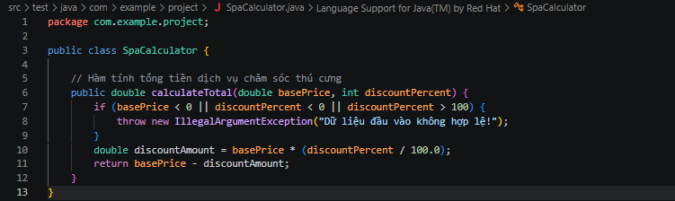
Mã nguồn lớp SpaCalculator xử lý tính toán hóa đơn.

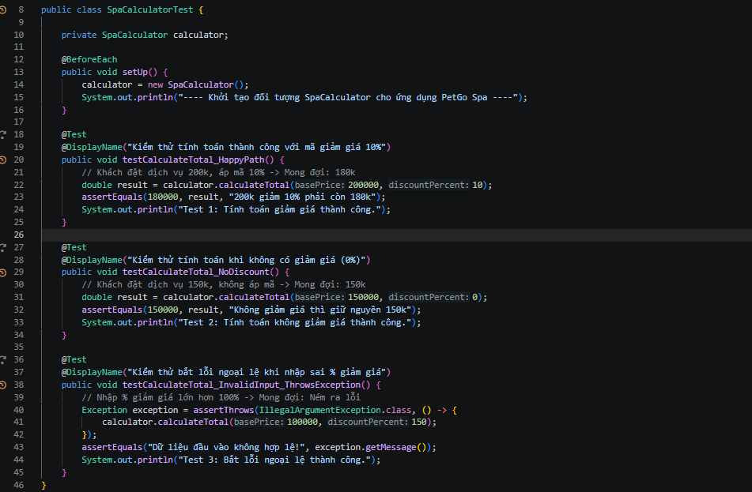
Mã nguồn các kịch bản kiểm thử (Test cases) với JUnit 5

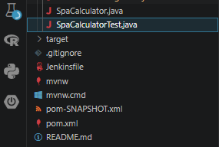
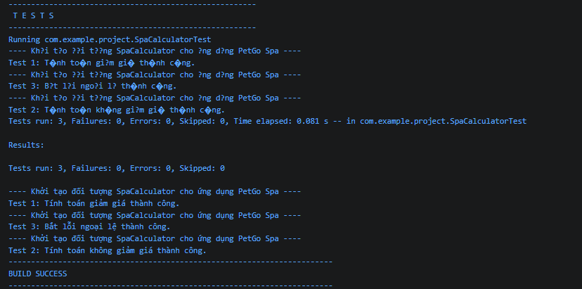
Kết quả thực thi kiểm thử thành công 3/3 kịch bản

3.2.2. Kiểm thử chức năng quản lý danh mục dịch vụ (PetServiceManager)
- Mô tả nghiệp vụ: Phân hệ quản lý các gói dịch vụ chăm sóc. Hàm addService kiểm tra chuỗi tên nhập vào (không được rỗng hoặc chỉ chứa khoảng trắng) và kiểm tra trùng lặp dịch vụ trong danh sách hệ thống nhằm tối ưu hóa cơ sở dữ liệu.
- Mã nguồn triển khai logic (PetServiceManager.java):
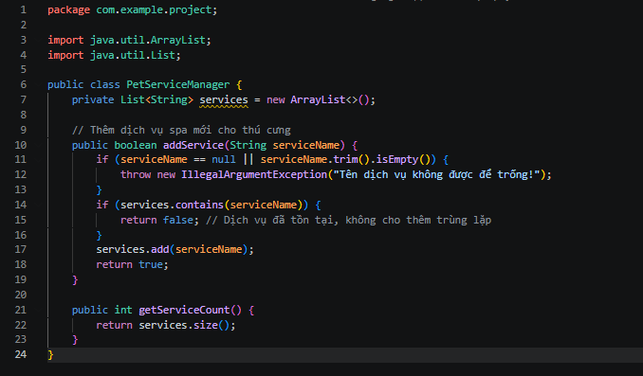
- Mã nguồn kịch bản kiểm thử (PetServiceManagerTest.java):
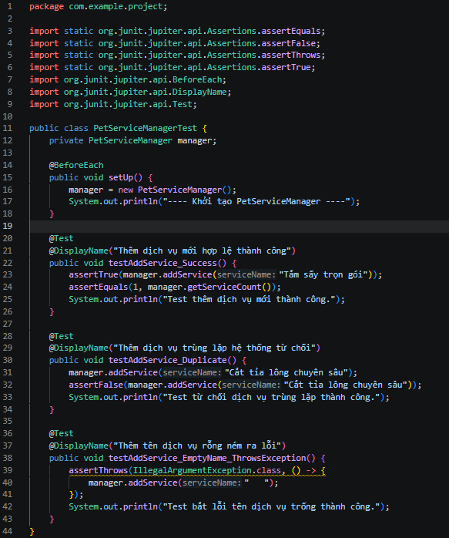
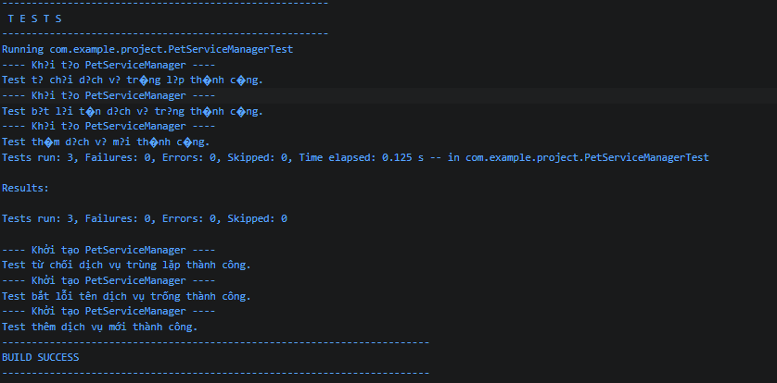

3.2.3. Kiểm thử chức năng đặt lịch hẹn dịch vụ (AppointmentBooking)
- Mô tả nghiệp vụ: Xác thực thời gian gửi yêu cầu đặt chỗ của khách hàng. Giờ đặt lịch phải nằm trong phạm vi thời gian hoạt động của cửa hàng (từ 8 giờ sáng đến 20 giờ tối). Bất kỳ giá trị giờ nào nằm ngoài phạm vi 0-23 đều phải kích hoạt lỗi hệ thống.
- Mã nguồn triển khai logic (AppointmentBooking.java):
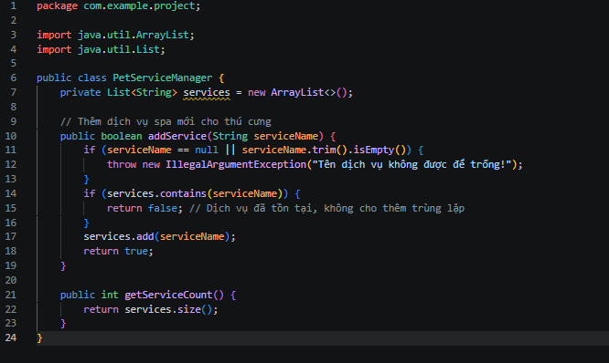
- Mã nguồn kịch bản kiểm thử (AppointmentBookingTest.java):
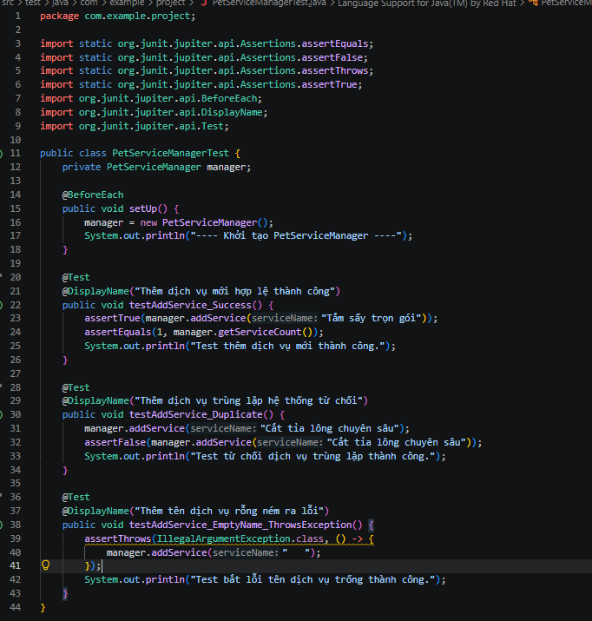
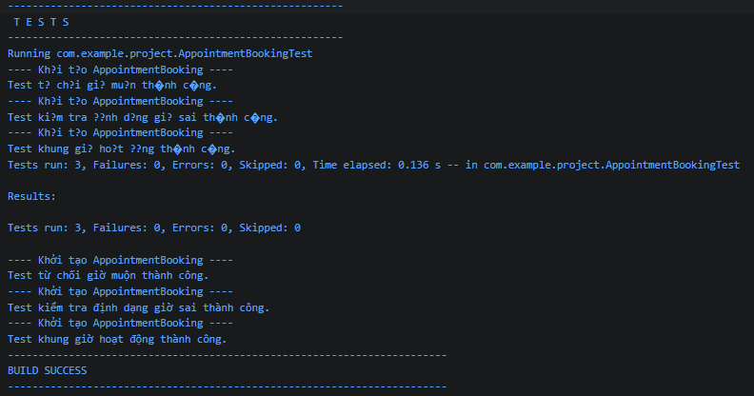
  - Phân tích và đánh giá tổng quan
Sau khi thực thi toàn bộ hệ thống kịch bản kiểm thử tự động bằng công cụ Maven Wrapper thông qua câu lệnh kiểm thử chuyên biệt trên IDE Visual Studio Code, toàn bộ các ca kiểm thử đều đạt trạng thái lý tưởng.
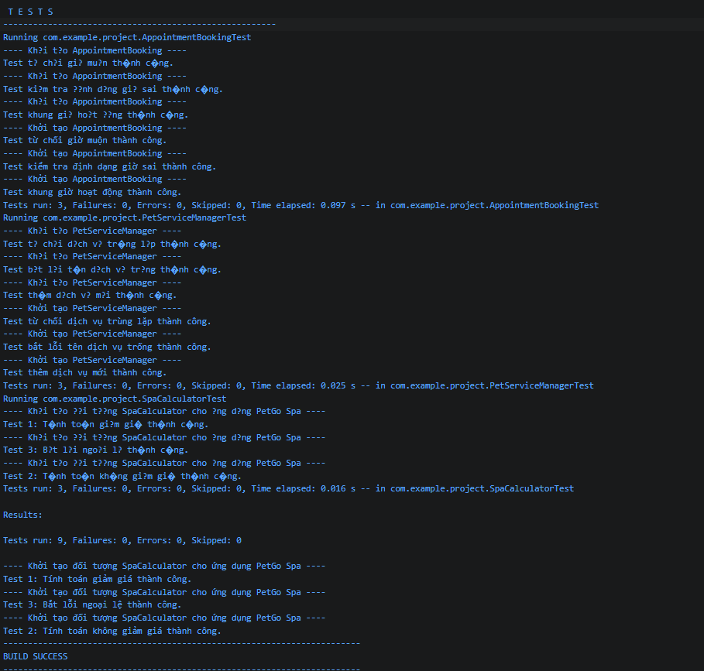

Lớp kiểm thử | Số lượng unit test | Số Unit test thành công | Ghi chú
SpaCalculatorTest | 3 | 3 | Đã kiểm tra toàn bộ

PetServiceManagerTest | 3 | 3 | Đã kiểm tra toàn bộ
AppointmentBookingTest | 3 | 3 | Đã kiểm tra toàn bộ

KẾT LUẬN
Trong bối cảnh công nghệ ngày càng phát triển, việc đảm bảo chất lượng phần mềm không chỉ dừng lại ở việc viết đúng chức năng, mà còn đòi hỏi phần mềm phải hoạt động ổn định, đáng tin cậy và không phát sinh lỗi trong quá trình vận hành. Môn học “Kiểm thử phần mềm” đã trang bị cho sinh viên những kiến thức nền tảng và kỹ năng thiết yếu về quy trình kiểm thử, các phương pháp kiểm thử hiệu quả, cũng như vai trò quan trọng của kiểm thử trong toàn bộ vòng đời phát triển phần mềm.
Thông qua đề tài “Tìm hiểu công cụ kiểm thử JUnit”, nhóm đã có cơ hội tiếp cận và nghiên cứu sâu hơn về một công cụ kiểm thử đơn vị phổ biến trong môi trường Java. Quá trình thực hiện giúp nhóm hiểu rõ cách thức tổ chức ca kiểm thử, xây dựng kịch bản kiểm thử hợp lý, cũng như nắm được quy trình kiểm thử tự động hóa trong môi trường phát triển phần mềm hiện đại.
Bên cạnh việc củng cố lý thuyết, đề tài còn giúp nhóm rèn luyện kỹ năng phân tích, tư duy logic, làm việc nhóm và nâng cao nhận thức về tầm quan trọng của kiểm thử phần mềm trong thực tiễn. Dù vẫn còn những hạn chế nhất định về phạm vi tiếp cận và kinh nghiệm thực tiễn, nhưng qua quá trình thực hiện, nhóm đã tích lũy được nhiều kiến thức và kinh nghiệm có giá trị, tạo nền tảng vững chắc cho việc áp dụng kiểm thử vào các dự án phần mềm trong tương lai.

TÀI LIỆU THAM KHẢO

- Kiểm thử phần mềm – Nguyên lý, Công cụ và Kỹ thuật (2018). Trần Văn Minh, NXB Khoa học và Kỹ thuật.
- Phát triển phần mềm chất lượng cao với kiểm thử tự động (2020). Nguyễn Quốc Dũng, NXB Đại học Quốc gia TP.HCM.
- JUnit in Action (Second Edition) (2011). Petar Tahchiev, Felipe Leme, Vincent Massol, Gary Gregory, Manning Publications.
- Kiểm thử phần mềm – Lý thuyết và thực hành (2019). Lê Thị Thu Hằng, NXB Giáo dục Việt Nam.
- Test-Driven Development: By Example (2003). Kent Beck, Addison-Wesley Professional.
- Tài liệu hướng dẫn chính thức JUnit 5, trang chủ: https://junit.org/junit5/
- Software Testing: Principles and Practices (2014). Srinivasan Desikan & Gopalaswamy Ramesh, Pearson Education.

